

12 октября 2026 г. | г. Москва

Коммерческое предложение
Сейф с биометрией LockSworth VS4526
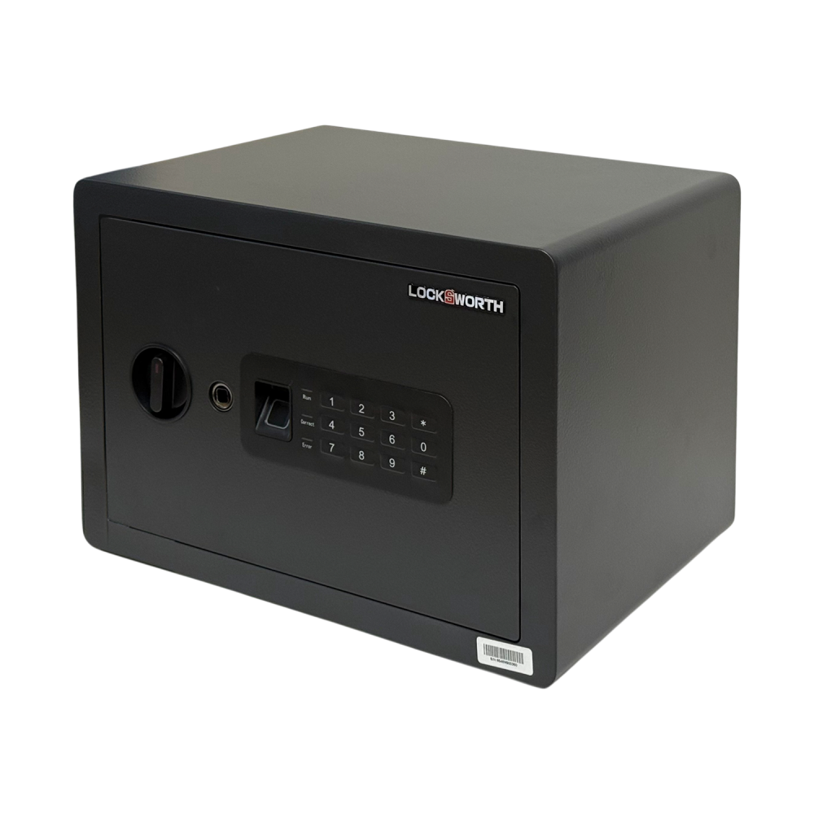 | Описание:  Сейф LockSworth VS4526BK — это компактное и надёжное решение для хранения ценных вещей, документов, денег и ключей как дома, так и в офисе.  Тип замка: комбинированная система доступа — биометрический замок, электронный код и ключ. Возможно использование различных комбинаций (например, ключ + пароль или отпечаток + отпечаток).  Особенности:  автоматический дверной механизм: после разблокировки дверь сама открывается, а для закрытия достаточно лёгкого нажатия;  цельностальные ригели и лазерная резка для повышенной надёжности;  встроенная минималистичная панель управления;  20-секундная звуковая сигнализация при неверном вводе кода или попытке встряхивания;  фосфатная обработка корпуса для защиты от коррозии и царапин;  тканевая отделка внутри и съёмная полка для организации пространства.  Преимущества:  универсальность использования (дом, офис);  высокий уровень безопасности благодаря комбинированной системе разблокировки;  компактность, позволяющая монтировать сейф в мебель;  эстетичный дизайн, подходящий для разных интерьеров.  Размеры: 250 (В) × 350 (Ш) × 250 (Г) мм  Вес: 6,4 кг

Параметры | Значение
Внешние размеры (ВхШхГ), мм: | 250x350x250
Внутренние размеры (ВхШхГ), мм: | 205x295x200
Тип ключа: | Биометрический, Мастер ключ, Цифровая панель
Взломостойкость: | 1
Огнестойкость: | без класса
Объем, л: | 21
Способ установки сейфа: | Встраиваемый в стену, Мебельный
Вес, кг: | 6,4

Фактические параметры товара могут отличаться от заявленного производителем в технической документации как в большую, так и в меньшую сторону в пределах допустимой погрешности не более 10%.
Это в равной степени относится как к размеру частиц, так и к уровню шума, скорости и количеству уничтожаемых листов. Данная погрешность является технологической нормой и не считается дефектом.
На изменение параметров может оказывать влияние плотность уничтожаемой бумаги и фактическое напряжение в сети.

Цена: 9 984 руб. 48 коп.
Гарантия:
Сроки поставки товара:
Срок действия ценового предложения:

Генеральный директор Миронов Б.Б.

